海南热带海洋学院
全国党员管理信息系统培训手册

（第一阶段）

为进一步加强全国党员管理信息系统的管理和使用，完善党组织和党员基本信息，确保各级系统管理和使用人员精准掌握、熟练运用，重点做好2020年上半年系统的使用和管理工作，现制定全国党员管理信息系统培训手册。
一、培训时间
2020年3月—5月
二、培训方式
1. 手册培训指导
2. 网络指导答疑
三、步骤安排
（一）第一阶段培训（3月底-4月初）
1. 熟练掌握系统的登录方式
2. 更新完善党员信息（含去年新发展党员、个别转入党员）
3. 党组织账号和密码修改
4. 党员名册导出
（二）第二阶段培训（4月底-5月初）
1.组织关系转接（省内、省外、支部间转接、批量转接）
2.组织关系转接回执填写要点（转入、转出）
3.毕业生转出组织关系重点问题
4.在上级党组织权限内进行党员名册调整
四、培训内容和重点
1. 系统登录：系统更新升级后登录方式
2. 维护党员信息：党员信息完整度、党内职务如何修改、党员名册导出等
3. 维护党组织信息：党组织班子成员等信息录入
4. 党员组织关系转接：省内外转入、转出操作流程
五、党员信息内容维护要点

（一）【基本信息】页面维护要点

应填写基本信息全部内容（含照片）
- 学历、学位信息：教职工根据最新学历学位信息更新完善，全日制研究生填写“21 大学”，四年制本科和三年制专科学生填写“6 高中”，两年制专升本学生填写“31 大专”，“3+2”学制专科生填写“4 中专”或“5 中技”。

入党日期、转正日期信息：根据《中国共产党入党志愿书》支部大会通过接收申请人为预备党员决议的日期和支部大会通过预备党员能否转为正式党员决议的日期填写。

工作岗位信息：教职工根据自身岗位设置以及职位变动按实填写“10201 事业单位管理岗位（含参照管理）”或“10202 事业单位专业技术岗位”；大学本科生根据 “40202 大学本科一年级学生”或“ 40203 大学本科其他年级学生”、“ 40201 大学本科毕业年级学生”更新完善；专科生和研究生也根据年级更新完善。
- 从事专业技术职务信息：工作岗位为“专业技术岗位”的教职工填写，根据“ 11 正高级”“12 副高级”“2 中级”“3 初级”“4 无职级”等五个等级填写。

头像照片信息：及时更新完善党员照片。

（二）【奖惩】页面维护要点
1. 功勋荣誉表彰名称：根据热海大党〔2019〕74号《中共海南热带海洋学院委员会关于表彰2019年度先进基层党组织、优秀共产党员和优秀党务工作者的决定》，根据名单填写“51 优秀共产党员”或“ 52 优秀党务工作者” 。

2. 批准时间：填写文件印发时间“2019年6月30日”。
3. 批准机关：填写“中共海南热带海洋学院委员会”。

注：如有其它党内奖励情况，可向组织部咨询后填写。
六、系统操作

（一）系统登录方法
1. 选择浏览器
该版本系统，中组部推荐使用【谷歌浏览器】、【火狐浏览器】。下载前要先关闭360卫士等软件，以免系统拦截，导致无法下载。
【谷歌浏览器】下载地址 ：https://www.google.cn/chrome/
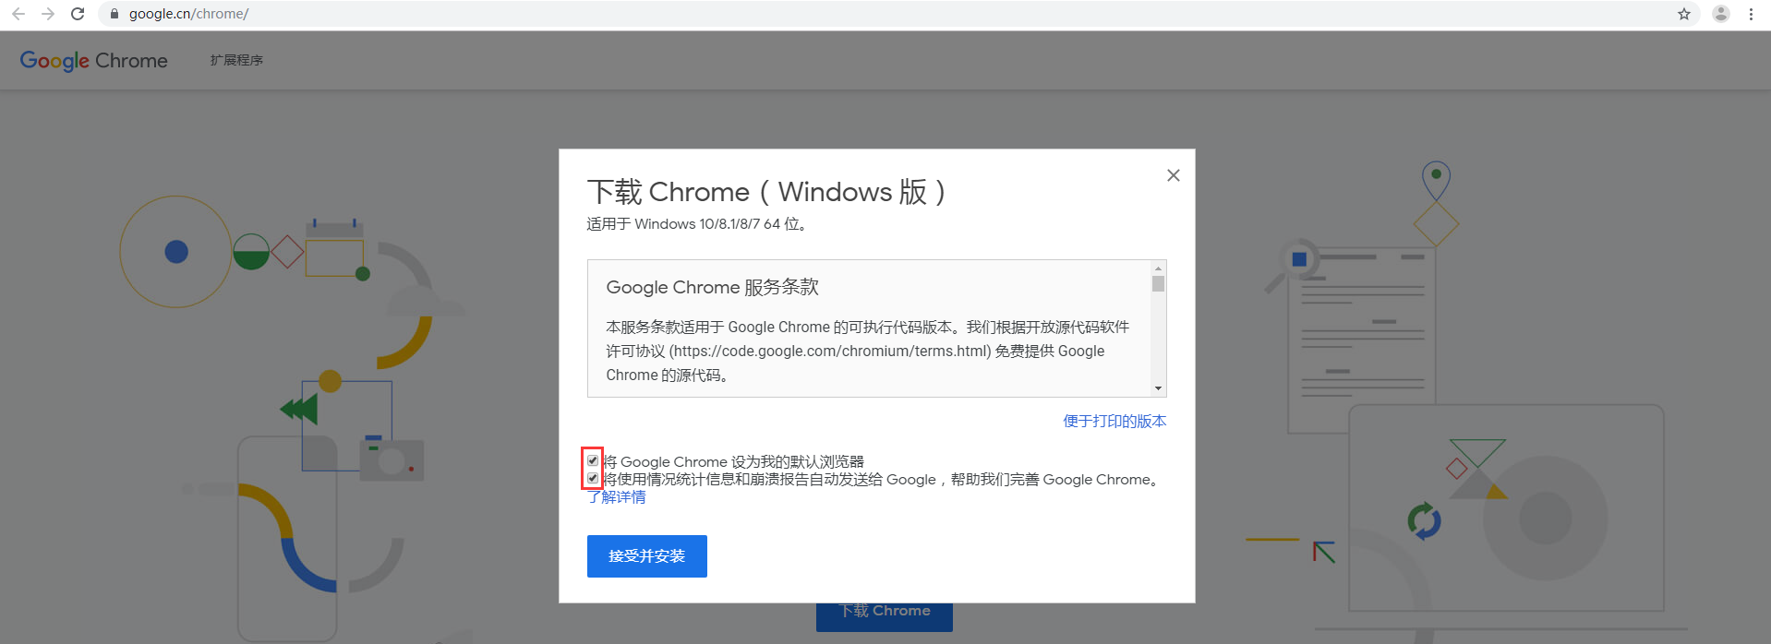
取消勾选这两个选项。点击接受并安装。
【火狐浏览器】下载地址：https://www.firefox.com.cn/
可尝试【搜狗浏览器】极速模式；请勿使用IE和360浏览器及其他浏览器的兼容模式，不然会导致党员子系统看不到党员，发起党员组织关系转接时看不到确认发起按钮等等，给工作带来麻烦。
注意：如果一定要用360浏览器，请调至极速模式，（360急速浏览器也分兼容和急速两种模式） 如下如所示
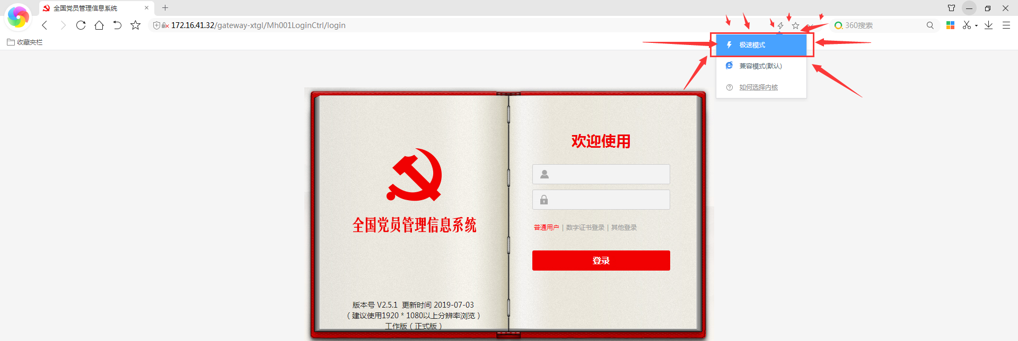
2. 登录方式
第一步：连接https://202.100.241.14，安装easyconnect插件，点击“继续前往”
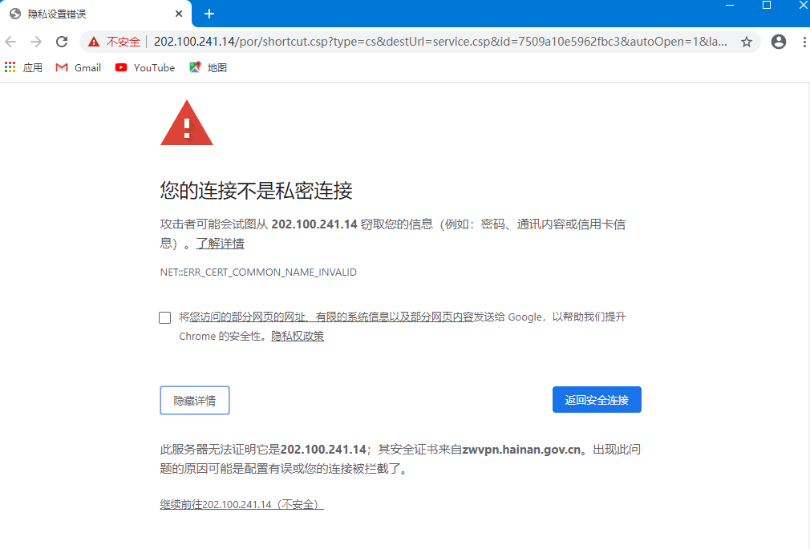
第二步：点击下方“下载安装组件”
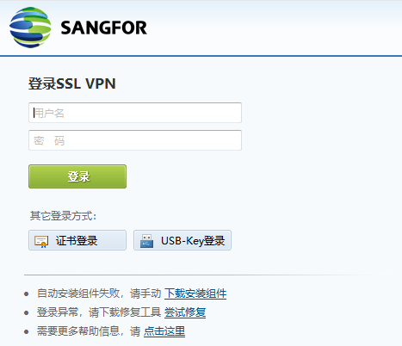
第三步：下载完成后出现一个服务器地址的方框，填入“https://202.100.241.14”，点击连接。
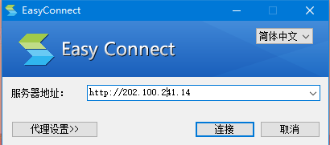
第四步：弹出一个需要填写用户名和密码的方框，用户名是“hnjy”，密码是“dzvpn2016”，大家最好在“记住密码”和“自动登录”前的方框打钩“þ”，以便下次自动登录。
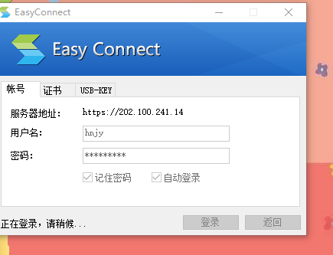
第五步（关键）：出现这样的页面后，用浏览器访问http://59.212.47.29/gateway-xtgl/Mh001LoginCtrl/login，大家可以把这个网址添加到收藏夹内，方便下次使用。
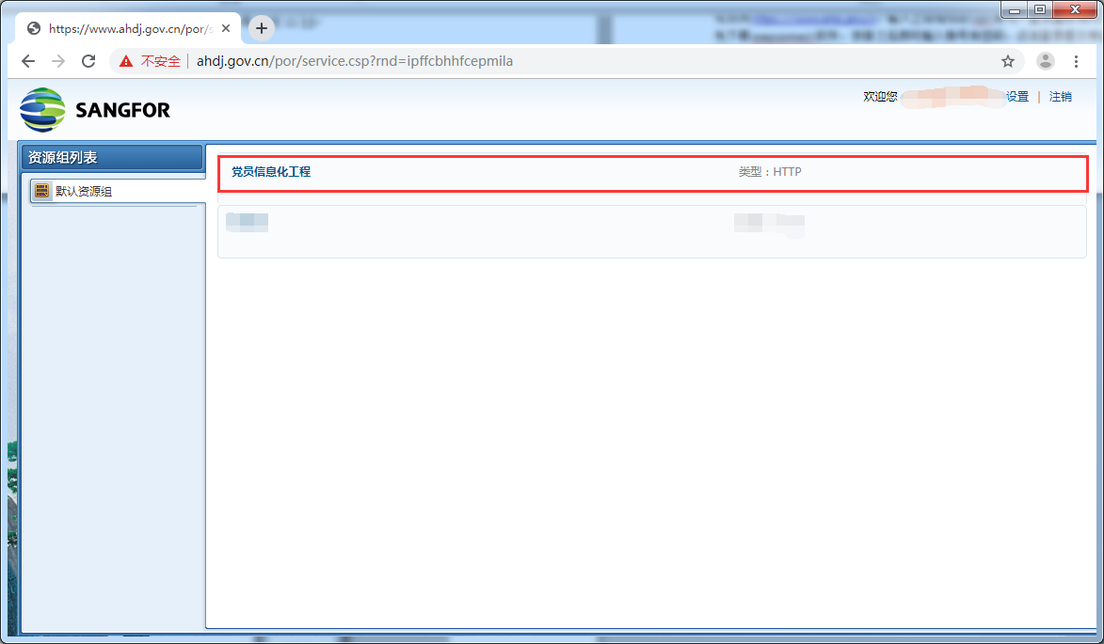
第六步：出现全国党员管理信息系统页面，根据党组织账号和密码登录

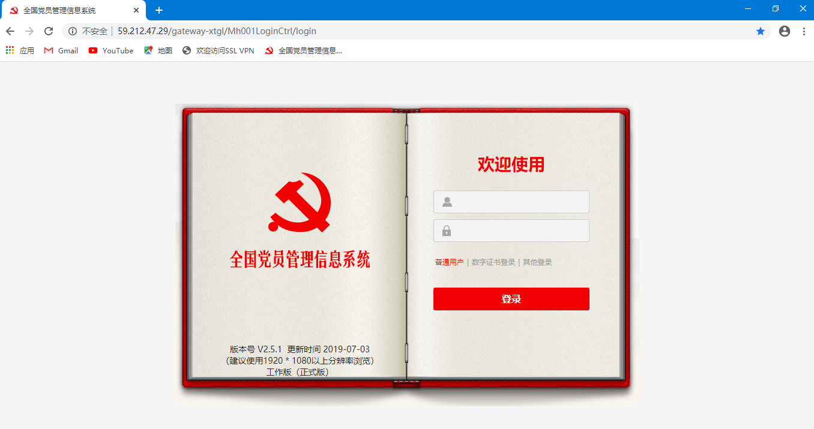

（二）更新完善党员信息
1. 基本信息维护
（1）信息查看
把鼠标放在信息完整度上，会显示出完整度或者信息不缺的原因。原因分两种：第一种是问题数据的缘故（交由系统管理员处理）；另一种是该党员基本信息不完整（如党员入党时间、转正时间、学历信息、手机号码等）需要在该党员所在行最右侧的笔状“”操作图标，进行维护。
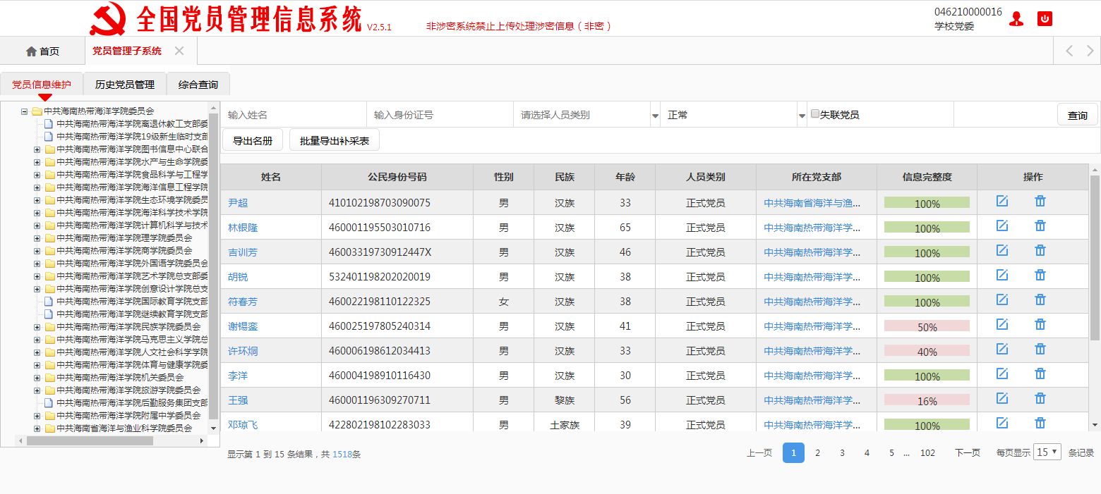
（2）显示【百分比信息】维护
把鼠标放在信息完整度上会显示出完整度，这类则是问题数据的缘故（交由系统管理员处理），把该党员身份证号码上报给党委组织部，党委组织部统一把身份信息交由后台管理员系统处理。
（3）显示【党员基本信息不完整】维护
点击【党员管理】，点击左侧组织树，点击党员基本信息。
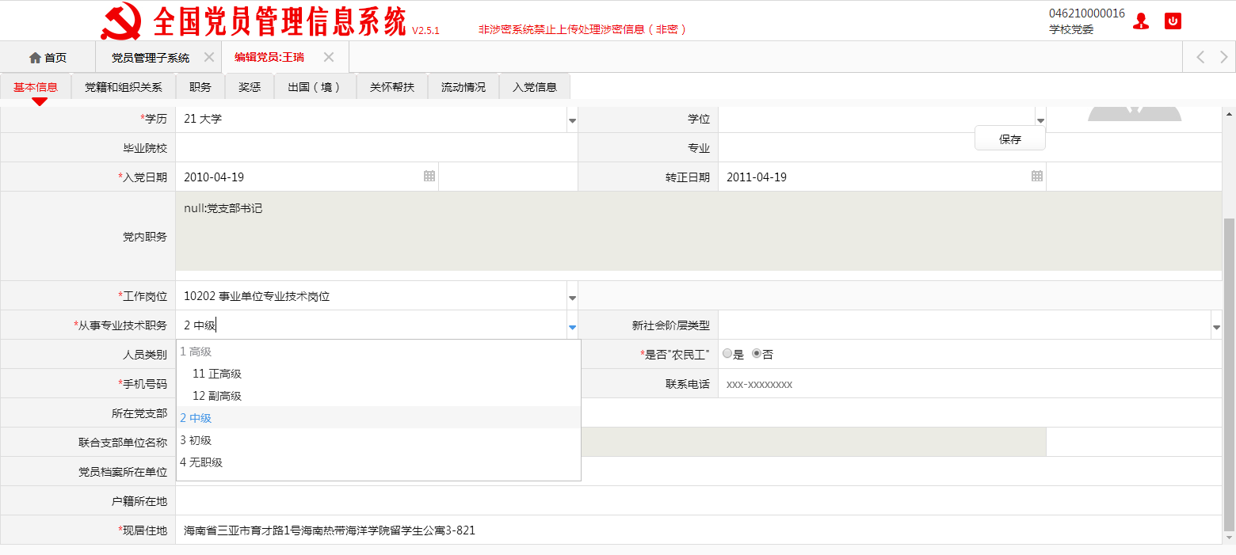
（4）预备期不符合该年限要求
点击该党员所在行最右侧的笔状“”操作图标，进行维护。
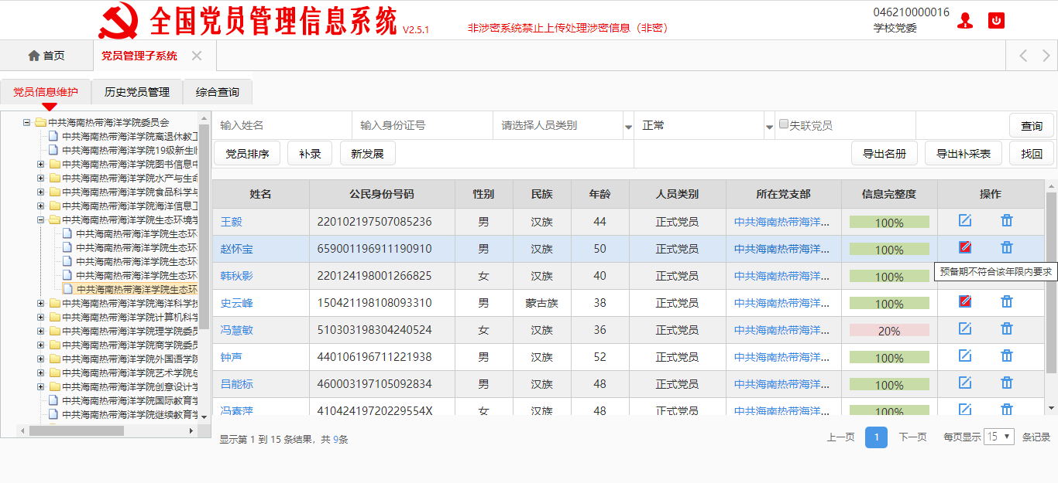
填写备注信息，点击【确定】按钮
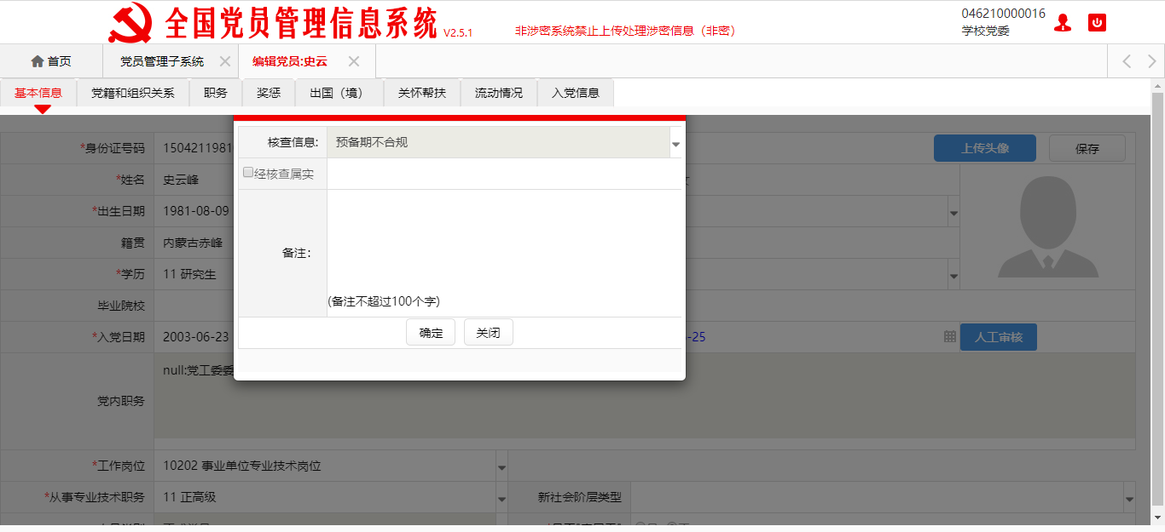
（5）入党年龄小于19岁，要在【人工审核】中填写原因信息。
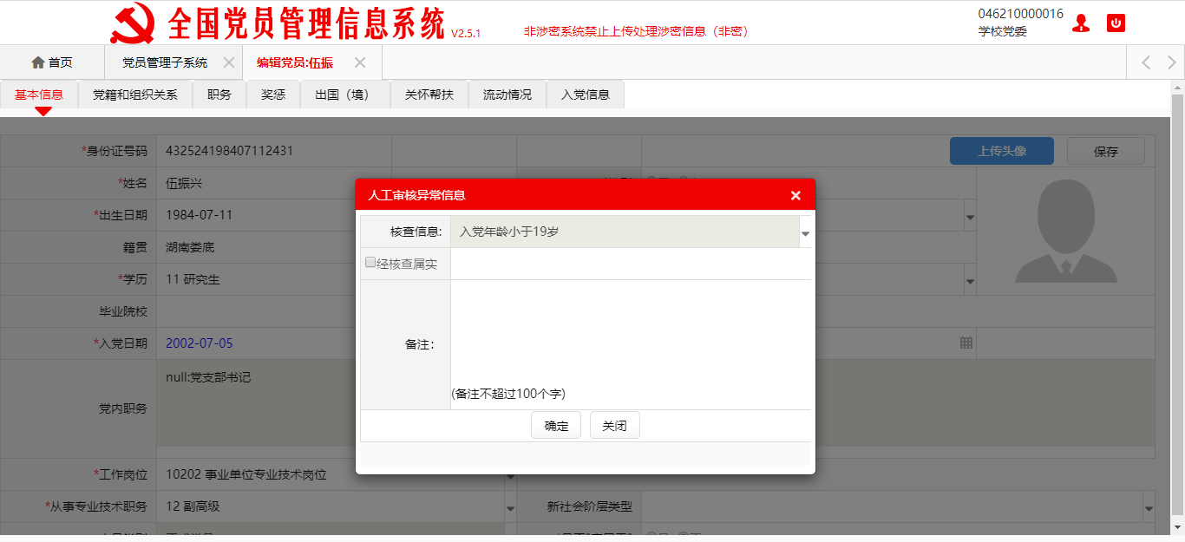
2. 其他（扩展）信息维护
（1）党籍和组织关系信息维护
如需维护党员的党籍和组织关系信息，点击【党籍和组织关系】页签，在相关页面中维护党员党籍和组织关系信息，完成后点击【保存】按钮。
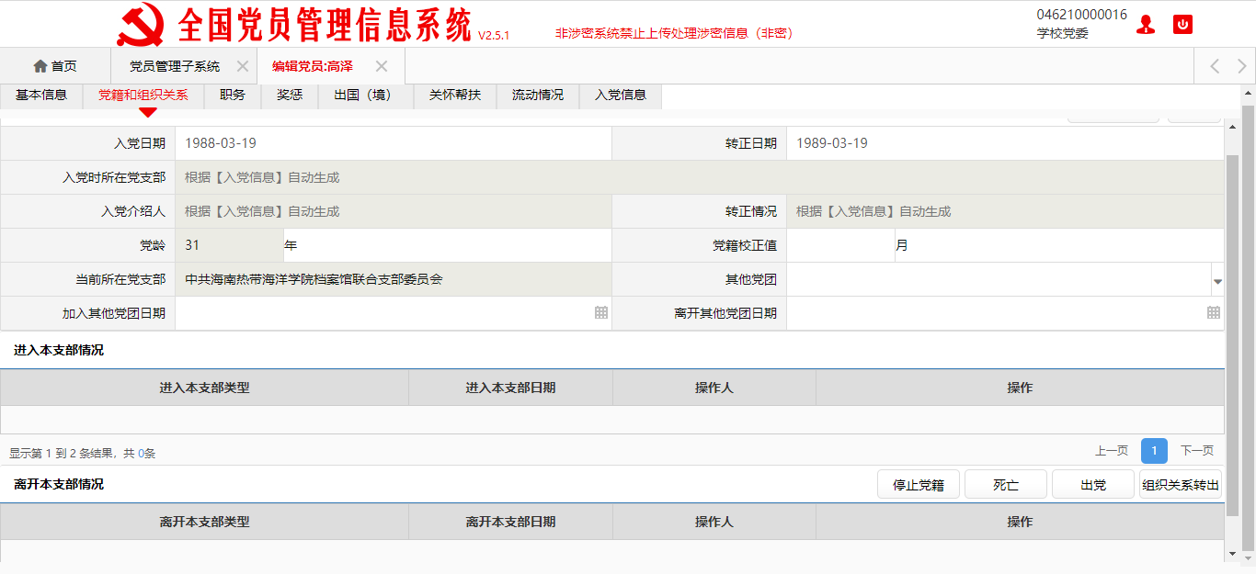
（2）职务、奖惩等信息维护
如需维护党员的职务、奖惩、出国（境）、困难情况、入党信息等信息，页签列表中点击相应页签，即可进行相关信息维护。维护完成后，点击【保存】按钮。
对职务、奖惩、出国（境）、困难情况等信息集项，还可通过点击【新增】添加多条信息。
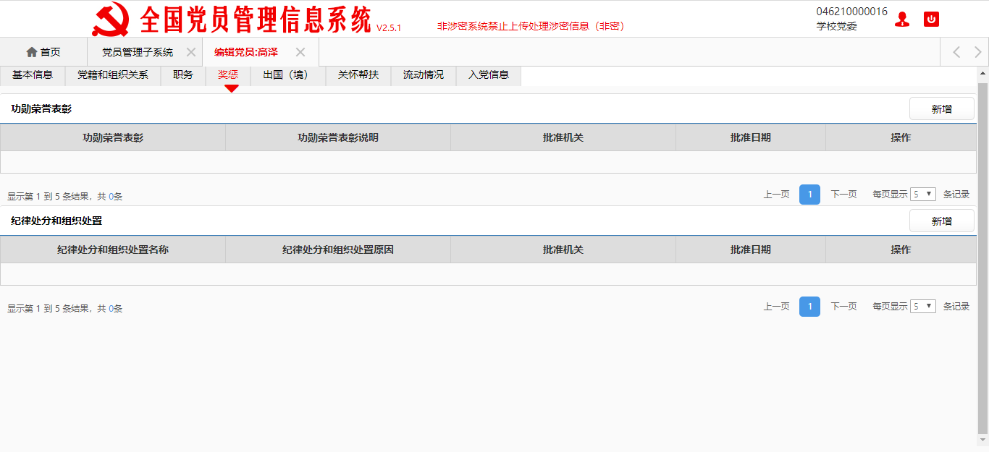
- 新增党员（补录）
补录预备党员/新党员，即补充一个党员的意思，补录操作方法如下。
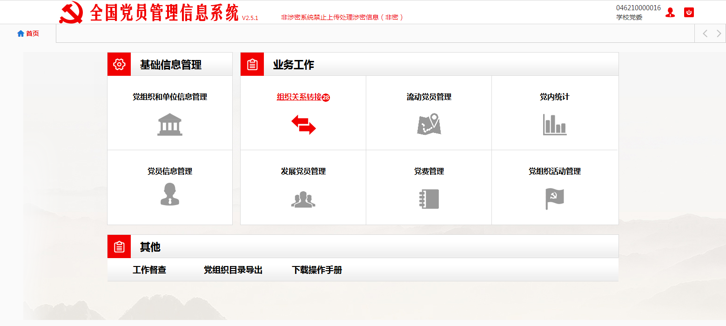

第一步：点击要新增党员的党组织，点击【补录】功能
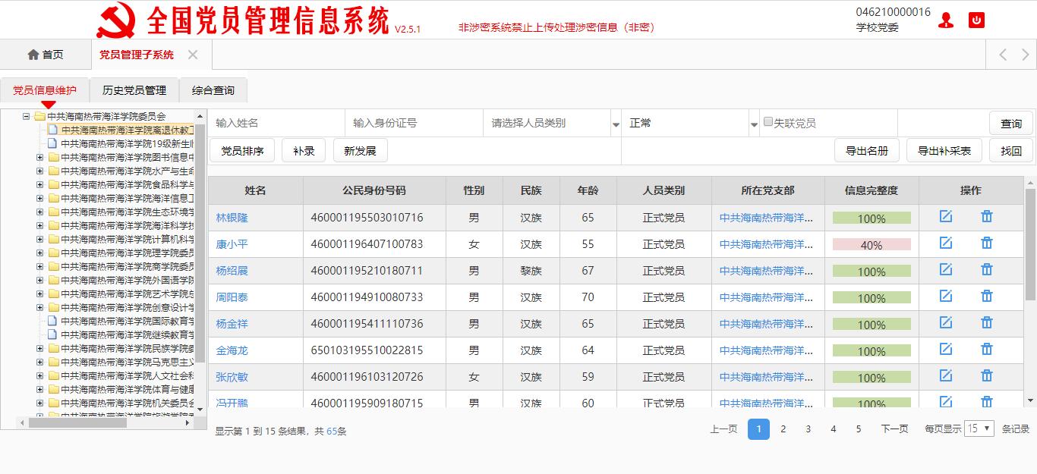
第二步：点击【确定】，注：补录仅限新发展的新党员
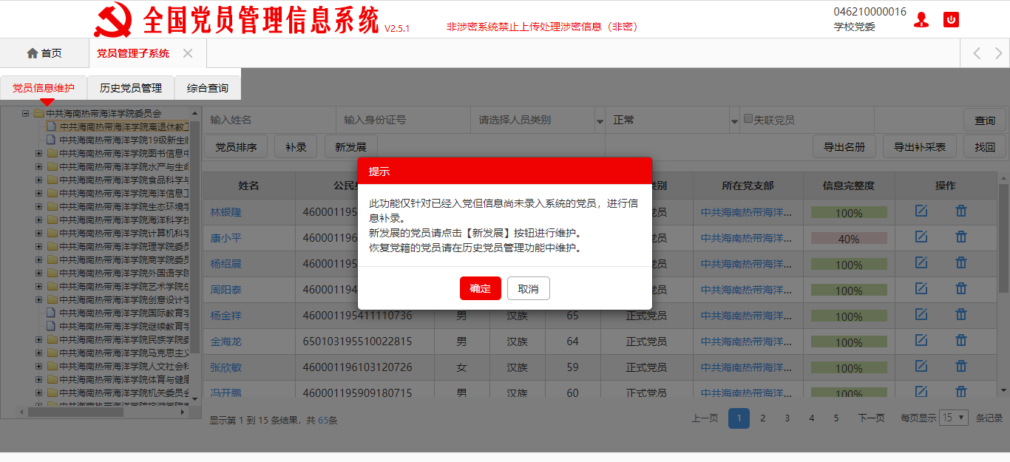
第三步：系统弹出“党员信息维护”窗口，用户需填写党员补录相关信息，包括：姓名、身份证号码、民族等。在该页面中录入相关信息，完成后点击【保存】，即可完成补录党员。
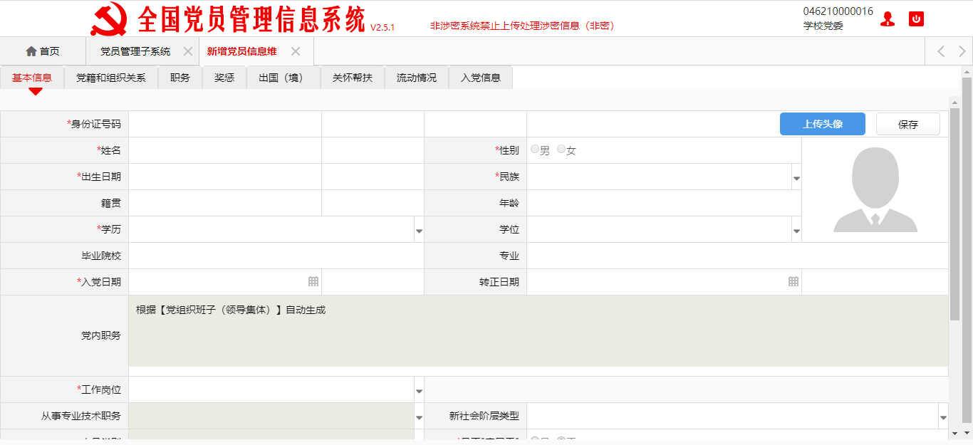

（三）党组织账号和密码修改
登录党支部账号密码，如登录人文社会科学学院学生第一党支部账号：“u046210000053”，密码“xs1-123456”
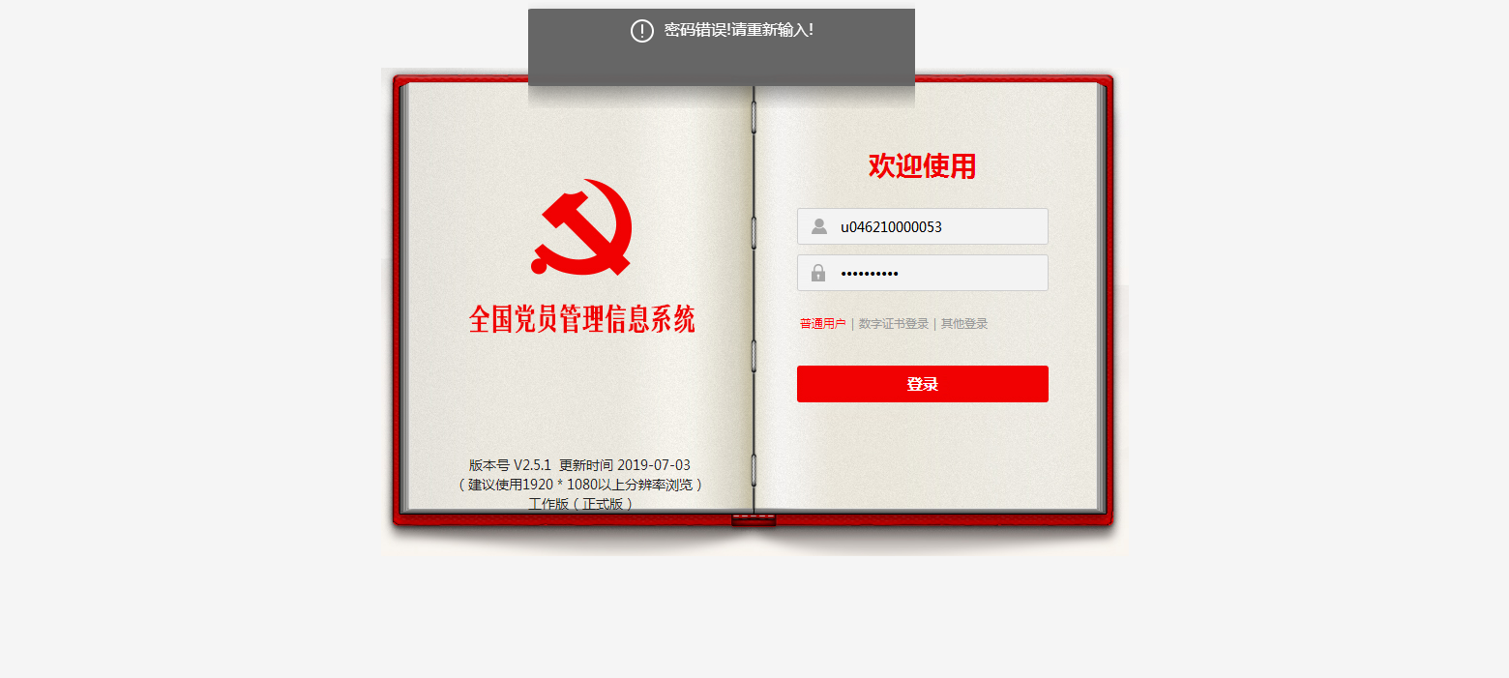
注意：长时间不登录党支部账号的密码，会显示“密码错误！请重新输入！”

第一步：登录上一级党组织“a+账号”，登录密码
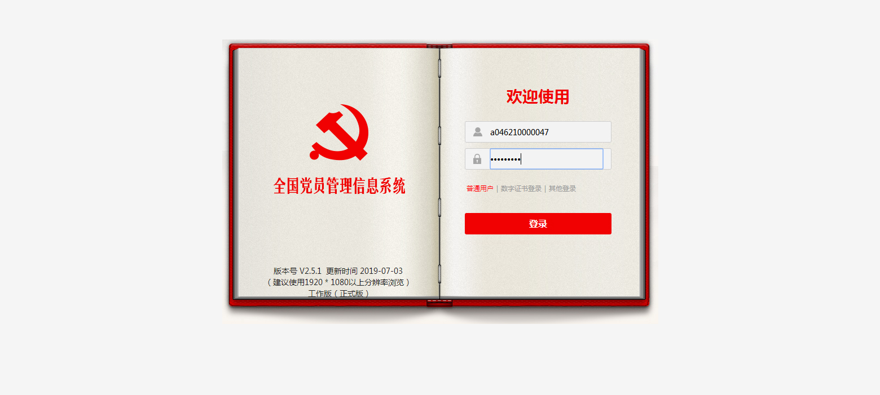

第二步：点击“用户管理”，在“用户管理”组织树下选中要重置密码的支部；点击“业务用户管理”，点击“重置密码”。
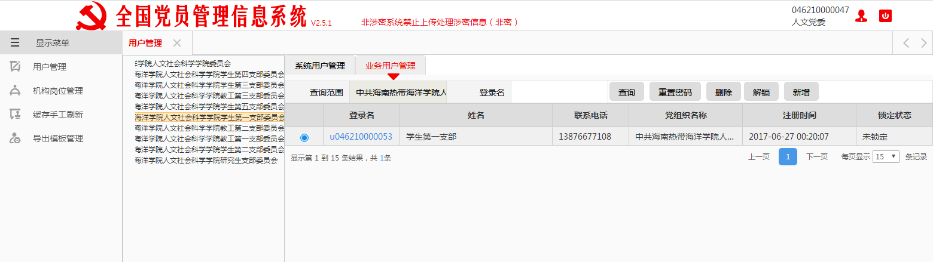

第三步：点击“重置密码”，建议密码设置为“-123456”或“-12345678”方便修改。
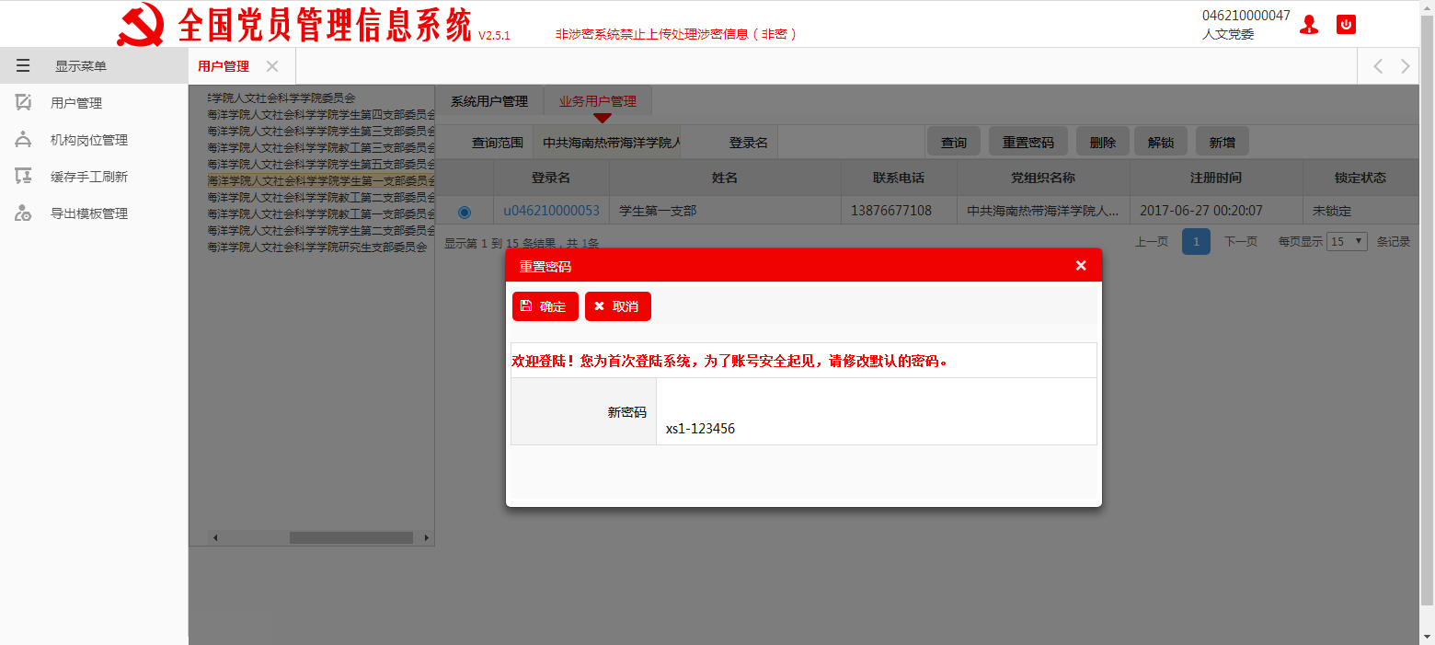
（四）党员名册导出

第一步：登录账号和密码

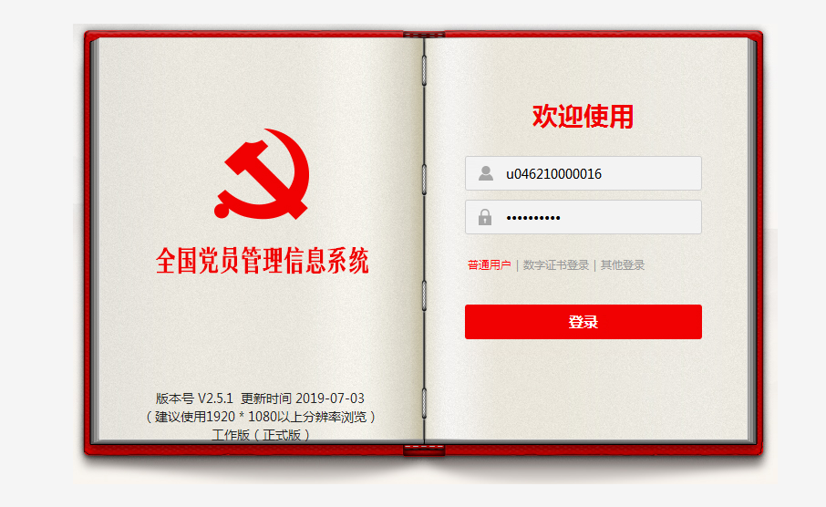

第二步：点击“党员信息管理”

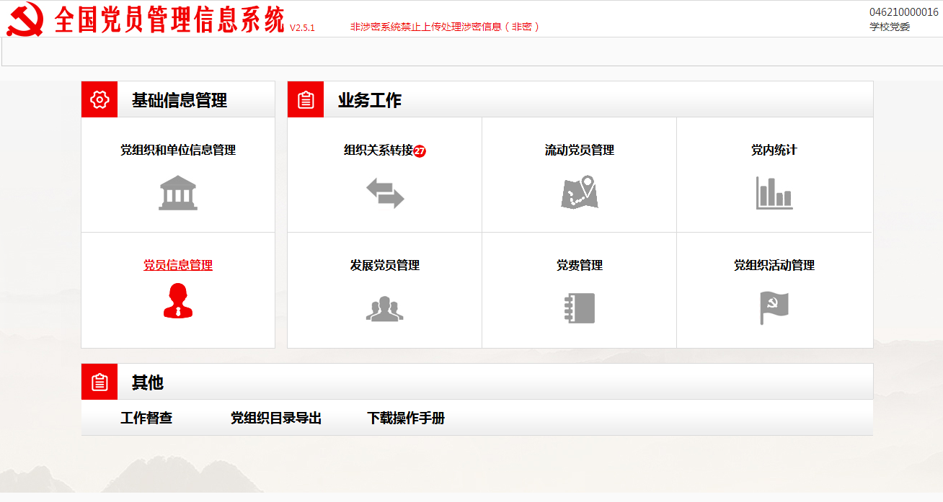
第三步：在左侧“党员信息维护”组织树中点击相对应的党组织，点击右侧“查询”。

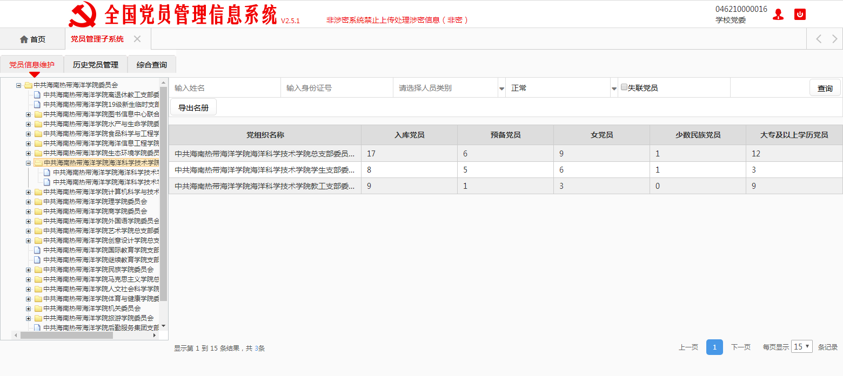
第四步：点击左侧“导出名册”，弹出“党员导出信息”对话框，点击“全选”，点击“导出”。

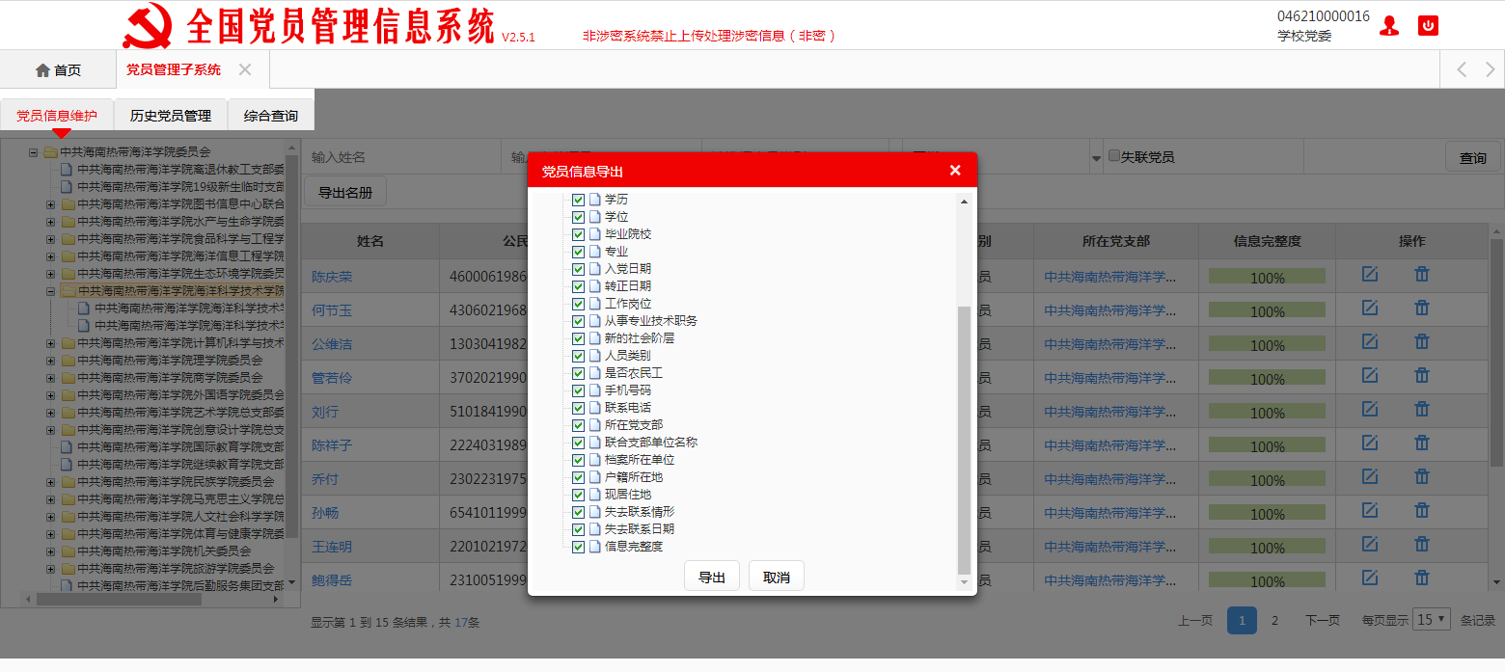
第五步：点击下载至桌面

